Фамилия, имя участника__________________________
школа __________________класс __________
Вопросы викторины «Поговорим о правильном питании»(2 кассы),
проводимой в рамках программы
«Разговор о правильном питании» муниципальный этап
- Убери лишнее
- Горох, гречка, рис, пшено, масло
- Яблоко, груша, слива, вишня, картофель
3)Квас, кефир, ряженка, сметана, йогурт 3 балла
- Бывает – не бывает
- Щавелевый суп ___________
- Липовый суп _____________
- Ромашковый чай __________
- Кукурузный чай ___________
- Варенье из одуванчиков ____________
- Варенье из кабачков _______________ 6 баллов
- Ребусы
- 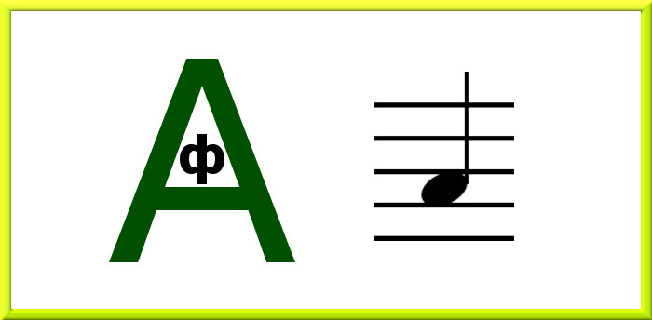 2) 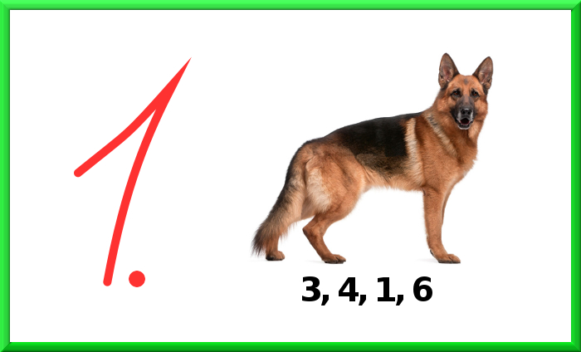
__________________________________________________________
3) 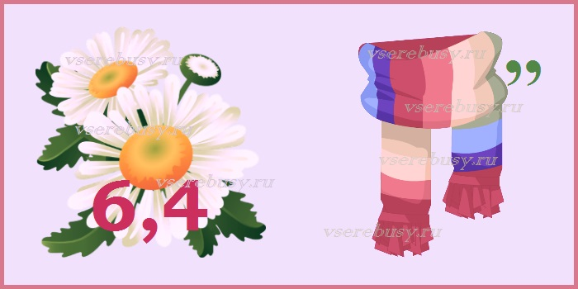 4) 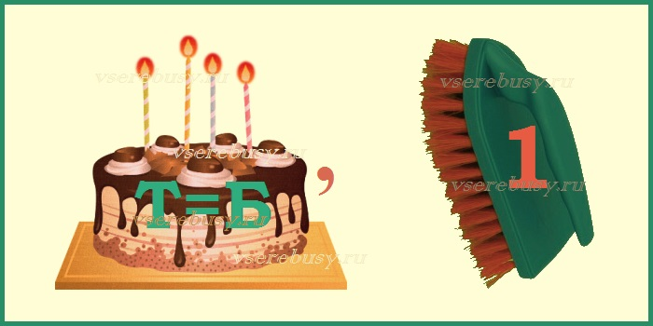

4 балла
4.«Составь пословицы о здоровье»
Нужно добавить к первой половине пословицы её вторую половину.
1. Здоровье – ____________________________________________________
2. Здоров будешь – ________________________________________________
3. Болеешь – лечись, _______________________________________________
6 баллов

5.Кроссворд «Овощи» 7 баллов
Напиши названия плодов. Прочитай слово, которое получилось в выделенных
клетках
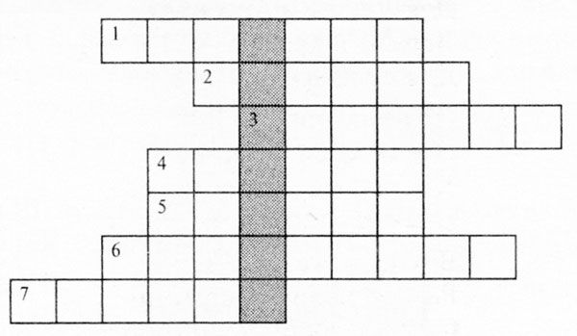

1. Сидит девица в темнице,
А коса на улице.
2. Десять мальчиков
Живут в зеленых чуланчиках.
3. Он свежий, приятный
И сочный на вид,
Он соком томатным
Тебя угостит.
4. На грядке длинный и зеленый,
А в кадке желтый и соленый.
5. От него душистый зубчик
Мы положим с тобой в супчик.
Даст он супу аромат,
Станет суп вкусней стократ.
6. Его варят, жарят, трут,
На костре его пекут.
7. Ты салаты, винегреты
Украшаешь алым цветом.
Нету ничего вкусней
И наваристей борщей.

6.Выбери правильный ответ, подчеркни его. (10 баллов)

1. Что обязательно должен есть человек?
Фрукты и овощи Мороженое Блины

2. В каком фрукте больше витамина C?
Лимон Манго Персик

3. Рекомендуется ли много есть перед сном?
Да, чтобы крепче спалось
Нет, но пища должна быть очень калорийной
Нет

4. Можно ли пропускать завтрак?
Нет Да

5. Рекомендуется ли есть мясо два раза в день?
Нет Да

6. В каком продукте много белка?
Мясо Сахар Рис

7. От каких продуктов человек не полнеет?
Сырые овощи Мучные изделия Макароны

8. Какой напиток полезней для здоровья?
Кофе Свежевыжатый сок Лимонад

9. Количество чего повышается в крови человека от поедания сладкого?
Сахара Соли Воды

10. Какой полезный продукт производят пчёлы?
Кефир Мёд Масло

7. Творческое задание (5 баллов)
На каждом уроке бывает минутка отдыха. Придумай физминутку об овощах, фруктах и полезных продуктах.
__________________________________________________________________________________________________________________________________________________________________________________________________________________________________________________________________________________________________________________________________________

8. Напиши рецепт своего витаминного салата.5 баллов
________________________________________________________________________________________________________________________________________________________________________________________________________________________________________________________________________

